[첨부 3]

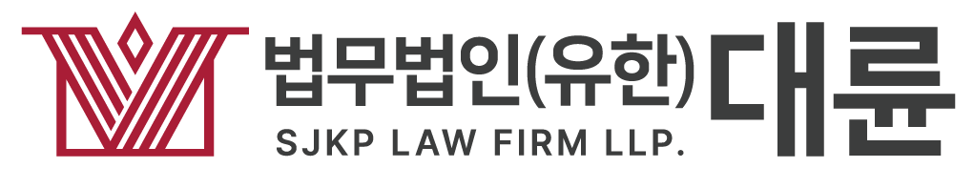 | 서울특별시 영등포구 여의대로 108 파크원타워1, 35층 Tel. 1800-7905 | www.daeryunlaw.com
인턴·실무수습 신청서
1. 개인정보 수집·이용 동의
「개인정보보호법」 제15조 및 제17조에 따라 아래 내용을 안내드리오니 확인 후 동의하여 주시기 바랍니다.
• 수집항목: 성명, 생년월일, 성별, 연락처, 이메일, 주소, 소속, 학년, 병역사항, 사진, 희망지역
• 수집목적: 인턴·실무수습 전형 진행 및 합격자 연락
• 보유기간: 이용 목적 달성 시 즉시 파기
• 동의를 거부할 권리가 있으며, 거부 시 전형 참여가 제한될 수 있습니다.
☐ 위 개인정보 수집·이용에 동의합니다.

2. 기본정보
지원분야 | ☐ 인턴 ☐ 실무수습 | 이 름
휴대전화 | 010 - - | 소 속 | ex) ○○대학교 법학전문대학원
학 년 | ☐ 1학년 ☐ 2학년 ☐ 3학년

[첨부 3]

3. 지원정보
희망지역 (1순위) |  | 희망지역 (2순위)
지원분야 | ☐ 형사 ☐ 민사 ☐ 가사 ☐ 상속 ☐ 부동산 ☐ 노동 ☐ 기업법무  ☐ 지식재산권 ☐ 국제거래 ☐ 기타( )

4. 지원동기
간략히 기술해 주십시오. (300자 내외)

위와 같이 법무법인(유한) 대륜 인턴·실무수습에 신청합니다.

2026년 월 일

신청인 : (인)

법 무 법 인 ( 유 한 ) 대 륜 귀 중

제출처 : dr_strategic@daeryunlaw.co.kr | 담당자 : 경영기획본부 성상헌 시니어 (070-4880-4589)

